**Профилактика трихинеллеза.**

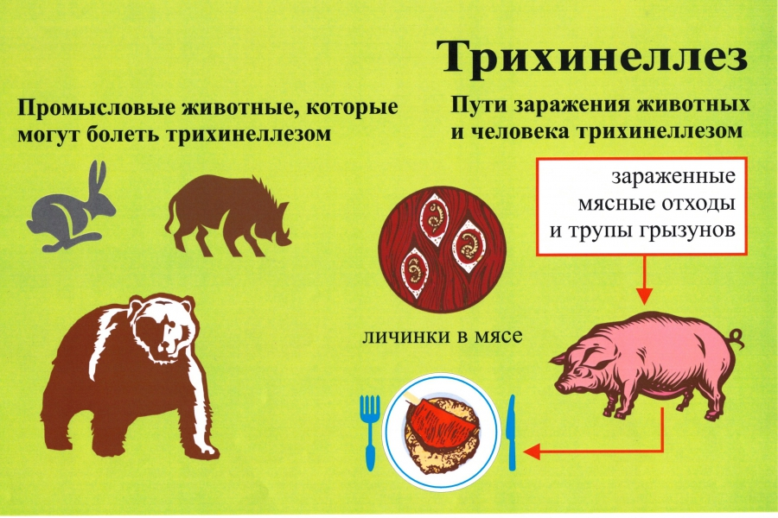

С наступлением сезона массового убоя свиней домашнего откорма и охоты на диких кабанов возрастает риск заряжения населения трихинеллезом.

В Республике Беларусь эпидемическая ситуация по трихинеллезу остается актуальной, ежегодно регистрируются случаи заболевания

Трихинеллез – это паразитарная болезнь человека и животных, чаще всего человек заражается при употреблении в пищу мяса диких и домашних животных пораженных трихинеллами – мелкими невидимыми невооруженным глазом личинками. Личинки трихинелл весьма устойчивы к внешним воздействиям и могут выживать практически при всех существующих видах обработки мяса: варке, замараживнии, копчении, солении, мориновании!

Через 5-40 дней (в среднем 24 недели) от момента употребления в пищу зараженного мяса у человека появляется повышение температуры тела, разной интенсивности мышечные боли, отеки век и лица. Заболевание протекает в разных формах: от стертой и легкой , до тяжелой с осложнениями, иногда со смертельным исходом.

*В Республике Беларусь действуют правовые акты:*

Общие санитарно-эпидемиологические требования к содержанию и эксплуатации капитальных строений (зданий, сооружений), изолированных помещений и иных объектов, принадлежащих субъектам хозяйствования, утвержденные Декретом Президента Республики Беларусь от 23.112017 №7, **запрещено обращение на объектах пищевой продукции с истекшим срокам годности, небезопасной, с признаками недоброкасчественности, а также несоответствующей установленным требованиям; мяса и супродуктов всех видов сельскохозяйственных животных без ветеринарных документов**;

Санитарные нормы и правила «Требования к организации и проведению санитарно- противоэпидемических мероприятий, направленных на предупреждение возникновения и распространения трихинеллеза», утвержденные Постановлением МЗ РБ от 22.12.2012№204, **устанавливающие запрет на употребление в пищу, распространение мяса домашних свиней, других плотоядных и всеядных животных без предварительной послеубойной ветеринорно-санитарной экспертизы.**

*Предупредить заболевание трихинеллезом можно, соблюдая следующие правила:*

- не покупать мясо и мясопродукты вне установленных мест торговли, у неизвесных лиц;

- защищать помещения, где содержится скот, от грызунов, ежегодно проводить дератизацию (их уничтожение);

- не скармливать свиньям трупы павших животных, не довать в рацион отходы охотничьего промысла.

При первых признаках заболевания необходимо обращаться к врачу, т.к. своевременное начатое лечение поможет облегчить течение и исход заболевания.

**В Кореличском районе** исследование мяса на наличие возбудителя трихинеллеза проводят на бесплатной основе для лиц из частного сектора используемых мясо для себя и на платной основе для лиц, используемых мясо на продажу, в лаборатории ветеринарно-санитарной экспертизы ГУ «Кореличская районная ветеринарная станция», расположенной в г.п. Кореличи ул.Октябрьская,11А (тел. 7-07-55), режим работы с 8.30 до 16.30 , выходной - суббота, воскресенье и в г.п. Мир, ветеринарная лечебница по адресу ул. Красноармейская, д.18 (тел. 3-04-74), режим работы с 8.00 до 17.00, обеденный перерыв с 13.00 до 14.00 , выходной - суббота, воскресенье.

*Материал подготовила помощник врача- эпидемиолога*

*Баравикова Валентина*

*обновлено 05.12.2024*